KDPOF が電気自動車にオプティカル コネクティビティを装備

車載ギガビット イーサネット POF をAutomotive Ethernet Congress にて発表

スペイン・マドリッド 2018 年 1 月 31 日 – プラスチック光ファイバー（以下、”POF”）を介した車載向けギガビット通信におけるリーディングサプライヤーの KDPOF（Knowledge Development for POF, S.L.）社は、新しいパワートレイン構造の電気的問題に対応した優れたソリューションとなる、電気および自動走行のための革新的な車載ギガビット イーサネット POF（GEPOF）を発表しました。『自動車メーカーおよびティア 1 サプライヤー数社が、当社の電子パワートレインおよび自動走行車両のための光学技術に対応するという事実を、ここに発表できることはとても光栄である』と、KDPOF CEO および共同創立者、Carlos Pardo（カルロス・パルド）はコメントしました。また、『電磁異音は、電子パワートレイン、電気、もしくはハイブリッド構造における大きな問題点である。車両内の電子回路の操作、および防御策は、設計の早い段階で実施しなくてはならない。』とも説明しました。高電圧流による危険が存在するため（25 Vac もしくは 60 Vdc）、バッテリー マネージメント システムのドメイン間、および AC/DC、DC/DC の両コンバーターの一次、二次システム間に、ガルバニック絶縁が必要です。POF による光学接続は、データ通信を行うと共に、ガルバニック絶縁を実施するための光学的措置です。KDPOF は、2018 年 1月 30 ～ 31 日、ドイツのミュンヘンで開催されるAutomotive Ethernet Congress で、GEPOF 技術をプレゼンテーションしました。

電気およびハイブリッド自動車のためのオプティカル コネクティビティ

電子パワートレインに含まれるサブシステムの制御には、様々なコンポーネントの制御、作動、センサーシグナルを転送するコミュニケーション バスが必要です。コミュニケーション バスは、電磁異音に耐性があると同時に、車両全体の機械、温度、重量による制限に適合しなくてはなりません。1000BASE-RH、ギガビット ケーブルのイーサネット規格、POF 基盤コミュニケーション プロトコルが、新構造にとって理想的です。なぜなら、通信モジュールおよび放射フリー装備間の自然なガルバニック絶縁を行うためです。さらに、1Gbps を必要とする機能に対応しながら、大部分の電圧において100Mbps で操作することが可能です。

KDPOF は、先日、初のオートモティブ ギガビット イーサネット POFトランシーバKD1053 のサンプルを発表しました。KD1053 POF を介したギガビット イーサネットの新規格改定 Std 802.3bv™ に準拠しています。フレキシブルな デジタル ホスト インターフェース、低遅延、低ジッター、短リンク時間という高接続性を有しており、自動車メーカーの要件に充分対応することができます

画像

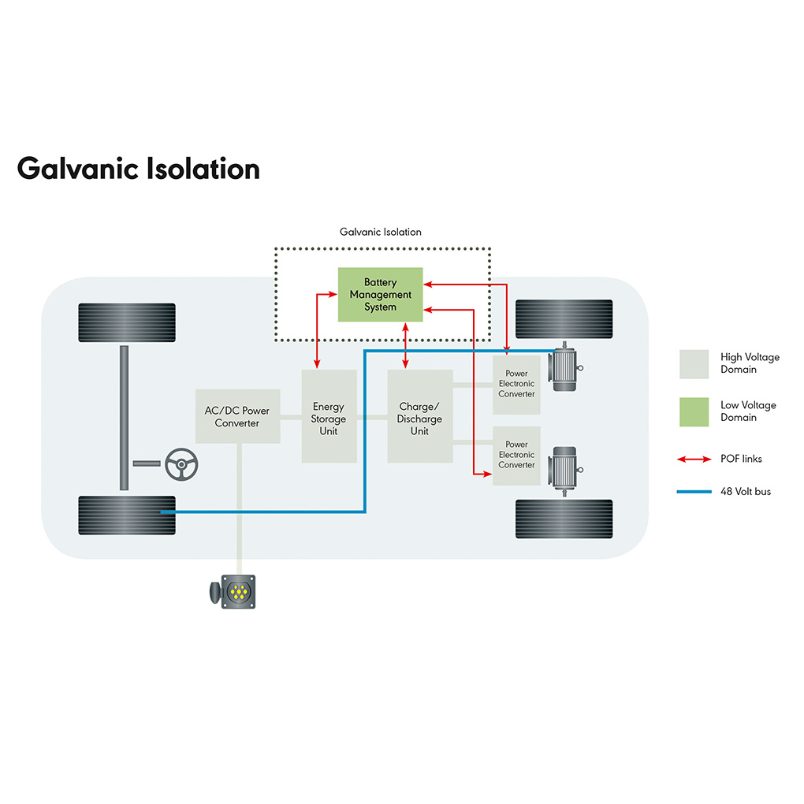 |  | 画像1：KDPOF は、電気およびハイブリッド自動車のパワートレインのオプティカル コネクティビティを提供しています。  著作権： KDPOF  ダウンロード： http://www.ahlendorf-news.com/media/news/images/KDPOF-electric-vehicle-galvanic-isolation-H.jpg
画像 2：KDPOF CEO および共同創立者Carlos Pardo（カルロス・パルド）
著作権： KDPOF
ダウンロード： http://www.ahlendorf-news.com/media/news/images/KDPOF-Carlos-Pardo-H.jpg

KDPOF とは

ファブレス半導体サプライヤー KDPOF社 は、プラスチック光ファイバー（POF）を介した先進的なギガビット、長距離通信を提供しています。 POF によるギガビット通信を実現することで、KDPOFの技術は1 Gbps の POF リンクを自動車用、工業用、家庭用ネットワークに提供しています。 2010 年にスペインのマドリッドで設立されたKDPOF 社は、ASSP、もしくはSoC（System-on-Chip）に内蔵するIPで提供しています。適応力がある効率的なシステムは、広範な光エレクトロニクス、低コストな大口径光ファイバーが採用され、これにより自動車メーカーは低リスク、低コスト、および短いTime-To-Marketを実現することができます。 詳細は、www.kdpof.com にてご覧ください。

KDPOF
Knowledge Development for POF, S.L.
Ronda de Poniente 14, 2ª Planta
28760 Tres Cantos
Spain
E メール support@kdpof.com
電話 +34 918043387

日本
Yasuo Suzuki
E ysuzuki@kdpof.com

広報担当：
Mandy Ahlendorf
ahlendorf communication
E メール ma@ahlendorf-communication.com
電話+49 8151 9739098

日本
Yuuko Ajima
ymguide@xx.em-net.ne.jp
080-1294-5160

